Головаш Денис 327

Система учебного расписания ВУЗа

Концептуальная модель пользовательского интерфейса
Основные сущности:
- Студенты
- Преподаватели
- Аудитории
- Курсы
- Занятия
Основные операции:
- Просмотр, добавление, редактирование, удаление данных.
- Составление расписания.
- Поиск свободных аудиторий.
- Фильтрация списков (студенты по группам, преподаватели по курсам).
Основные страницы:
- Главная
- Список студентов
- Список преподавателей
- Список курсов
- Список аудиторий
- Расписание
- Профиль студента
- Профиль преподавателя
- Профиль курса

Схема навигации между страницами
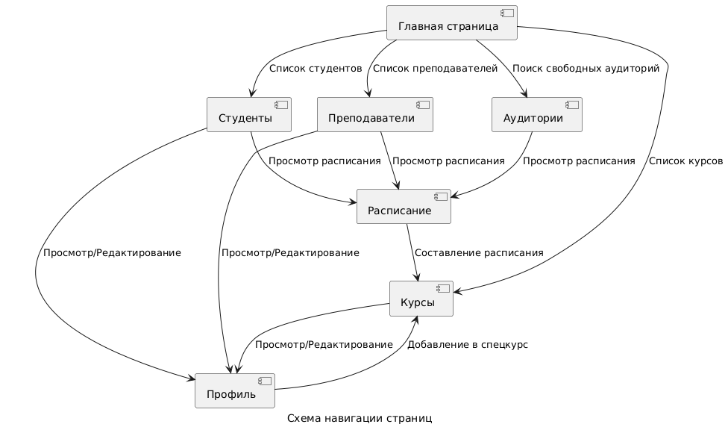

Сценарии использования
- Просмотр списка студентов по группе/потоку:
  - Пользователь переходит на страницу "Студенты".
  - Применяет фильтры: поток, группа.
  - Видит отфильтрованный список студентов.
- Просмотр списка преподавателей по курсам:
  - Пользователь переходит на страницу "Преподователи".
  - Применяет фильтры: курс.
  - Видит отфильтрованный список преподователей.
- Поиск свободных аудиторий:
  - Пользователь переходит на страницу "Аудитории".
  - Применяет фильтры: временной интервал.
  - Получает список свободных аудиторий.
- Просмотр расписания студента/преподавателя/аудитории:
  - Пользователь выбирает студента/преподавателя/аудиторю в списке.
  - Переходит на страницу "Расписание" и применяется фильтр по нужному студенту/преподавателю/аудитории.
- Составление расписания на семестр:
  - Пользователь выбирает курс в списке курсов.
  - Нажимает "Составить расписание".
  - Далее есть поля для выбора преподавателя (фио), аудиторию(номер), время, также есть кнопки для выбора охвата если выбирается группу, появляется поле для ввода номера группы/списка групп, если - поток, появляется поле для ввода потока/списка потоков, если - спецкурс, появляется поле для ввода максимального количества записей.
  - При ввводе данных, для которых есть предположительные варианты (преподаватель, аудитория, группа, поток) показывается список вариантов подходящих по префиксу.
  - При выборе таких вариантов поле очищается, показывается выбор с кнопкой его отмены, и возможность ввести еще значение в данное очищенное поле.
  - Также происходят проверки (данный преподователь свободен в это время, аудитория расчитана на данное количество человек, не пересекается ли занятие с другими).
  - Проверки не запрещают добавить такие данные в расписании (сделано для спец. случаев), но они будут выдовать предупреждение.
  - Создавать расписание может только привелегированный пользователь (учитель).
- Чтение/редактирование/удаление данных студента/преподователя/курса:
  - Пользователь выбирает студента/преподователя/курс в списке.
  - Переходит на страницу "Профиль студента"/"Профиль преподователя"/"Профиль курса".
  - Нажимает "Редактировать"/"Удалить" и вносит изменения.
- Добавление нового студента/преподователя/курса:
  - Пользователь переходит на страницу "Студенты"/"Преподователи"/"Курсы".
  - Нажимает "Добавить студента"/"Добавить преподователя"/"Добавить курс".
  - Заполняет форму.
- Занесение студента в спецкурс:
  - Пользователь выбирает студента в списке.
  - На странице профиля нажимает "Добавить в спецкурс".
  - Выбирает курс из списка.

Описание страниц
Главная страница:
- Доступ к разделам: "Студенты", "Преподаватели", "Аудитории", "Курсы".
- Быстрый переход к нужному разделу.
Страница "Студенты":
- Фильтрация списка студентов по потоку и группе.
- Поиск студента по имени.
- Переход в профиль студента.
- Добавление нового студента.
- Просмотр расписания студента.
Страница "Преподаватели":
- Фильтрация списка преподавателей по курсу.
- Поиск преподавателя по имени.
- Переход в профиль преподавателя.
- Добавление нового студента.
- Просмотр расписания преподавателя.
Страница "Аудитории":
- Фильтрация аудиторий по временному интервалу (Пользователь вводит дату и время для начала поиски и для конца по типу 12.02.24 12:00 – 12.02.24 15:30).
- Отображение списка доступных аудиторий (показывается список аудиторий, в которых нет запланированных занятий в данный диапозон - то есть номер и вместимость).
- Переход к расписанию аудитории.
Страница "Расписание":
- Расписания студента, преподавателя или аудитории на неделю с названием курсов и времени по дням.
- Создание расписания на семестр (выбор курса, аудитории, времени, преподавателя).
Страница "Курсы":
- Просмотр списка курсов (название, поток/группа/спецкурс, интенсивность).
- Фильтрация курсов по параметрам.
- Переход в профиль курса.
- Добавление нового курса.
Страница "Профиль":
- Просмотр детальной информации.
- Редактирование и удаление данных.
- Добавление студента в спецкурс.

Схема базы данных:
